Nombre:
Curso:

Proyecto
“ El mar de fondo”

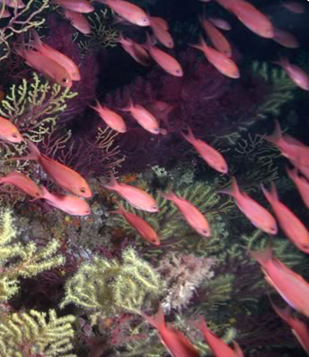

EL MEDITERRÁNEO

El Mediterráneo es mucho más que un mar encerrado entre tres continentes, sus aguas han con- templado el desarrollo de grandes civilizaciones, el nacimiento de importantes imperios y el esplendor de ciudades inmensas que surgieron de las rutas comerciales.
Este mar es mucho más que un marco histórico, es un lugar clave que alberga la mayor biodiversidad de Europa en un constante y delicado equilibrio que debemos esforzarnos por conservar.
El nombre Mediterráneo procede del latín “Mar Medi Terraneum” y significa “mar en medio de tierras”, un nombre que describe perfectamente su situación, ya que se encuentra entre los continentes de Europa, África y Asia y está unido al océano Atlántico en su extremo occidental por el estrecho de Gibraltar. Tiene una extensión de 2,5 millones de kilómetros cuadrados
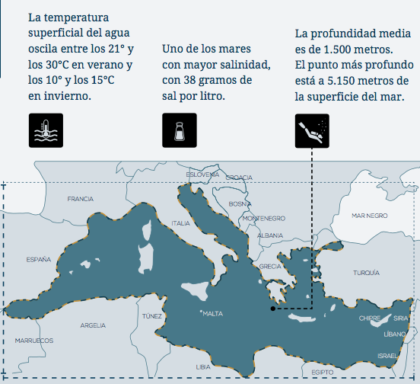

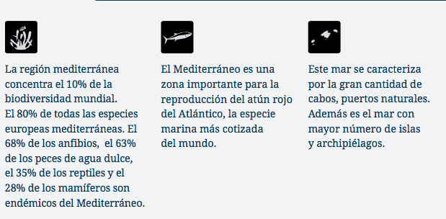

¿DE DÓNDE PROVIENE EL AGUA DEL MEDITERRÁNEO?

El Mediterráneo tiene una sola conexión con el océano a través del estrecho de Gibraltar. En ese punto se produce un importante intercambio de agua. Las aguas del Atlántico, menos saladas, entran en la cuenca mediterránea creando una corriente su- perficial, y el agua del Mediterráneo, más salada y por tanto más densa, se hunde más y sale por el estrecho en profundidad. Otras importantes aportaciones son las de los ríos de toda la cuenca mediterránea, siendo los más destacados el Nilo, el Ródano, el Ebro y el Po.
En general, el volumen de agua que entra por Gibraltar es superior al volumen que sale, por tanto, el Mediterráneo gana agua del intercambio con el océano, pero pierde hacia la atmósfera por la evaporación. En efecto, la gran evaporación que los vientos y la acción del sol producen, junto con el insuficiente aporte de agua de los ríos y lluvias, origina un déficit hídrico crónico que se compensa con la entrada de agua atlántica a través del estrecho de Gibraltar.

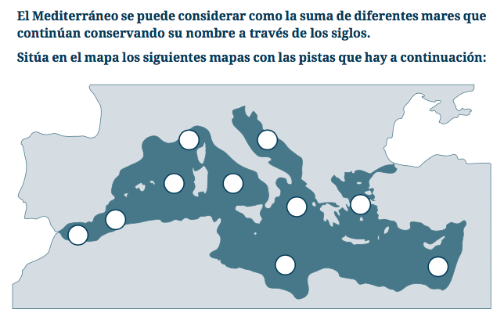

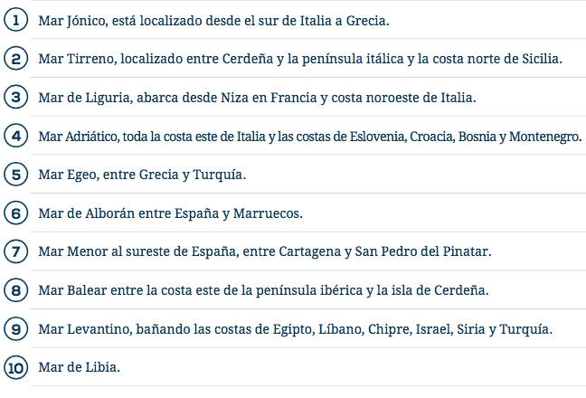

EL TESORO DEL MEDITERRÁNEO
Las cristalinas aguas del Mediterráneo son consecuencia de la pobreza de nu- trientes que contienen debido a la poca cantidad de ríos que desembocan en la cuenca mediterránea. Por este motivo el Mediterráneo es un mar oligotrófico, es decir, rico en oxígeno pero pobre en nutrientes vegetales.
A pesar de ello, la vida marina del Mediterráneo presenta una gran diversidad biológica: alberga el 10% de la diversidad mundial, en sus aguas se han registrado más de 12.000 especies marinas de las que cerca de un 20% son endémicas de este mar, es decir, que no se dan en ningún otro lugar del planeta.
Las praderas de Posidonia forman el ecosistema más importante del mar Medi- terráneo, equivalente a los bosques terrestres. ¿Por qué es tan importante?
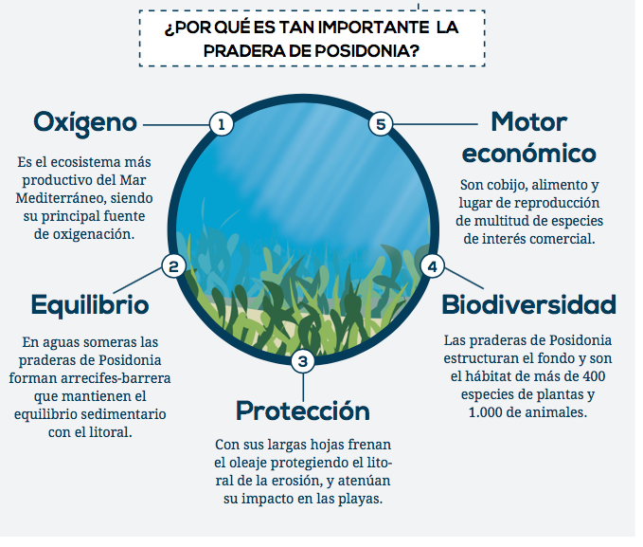

EL MEDITERRÁNEO ¿UN MAR TRANQUILO?
El Mediterráneo es un mar situado sobre el límite de placas tectónicas y por eso está sometido a terremotos y erupciones volcánicas.
El área mediterránea tiene una larga historia de terremotos. Esta actividad sís- mica se produce por la colisión de placas de la litosfera (la capa superficial de la Tierra) que provocan importantes movimientos en el sur de la península Ibérica, en el norte de Italia, y fuertes terremotos en la zona oriental, sobretodo en Grecia y en la penínsu- la de Arabia, pudiendo llegar destruir poblaciones enteras.
Los volcanes están situados en la parte central de la región mediterránea. Los volca- nes activos más destacados los encontramos en Italia (Etna y Vesubio) y en Grecia (Santorini).
Además el Mediterráneo está salpicado de islas de origen volcánico, como Elba o Pantelaria en Italia, incluso en España encontramos las islas Columbretes en la costa de Castellón.

¿QUÉ ES EL OLEAJE?
Cuando el viento sopla de manera constante sobre la superficie del mar, genera ondulaciones que conocemos como oleaje.
¿CÓMO SE ORIGINA?
Una ola es realmente energía que se desplaza a través de la superficie del océa- no, originada por la acción de la fuerza del viento sobre el mar. Al incidir el viento sobre la superficie del agua se produce una perturbación, ésta se traslada a todas las partículas de esa zona, de manera que realizan un movimiento circular. Este movi- miento se propaga como una onda por el agua, como las ondas que forma una cuerda cuando se sacude repetidas veces a gran velocidad o al igual que sucede en un estadio de fútbol cuando se hace una ola en las gradas. En ese instante solamente vemos las ondas, transfiriendo la energía pero sin que las partículas se desplacen.

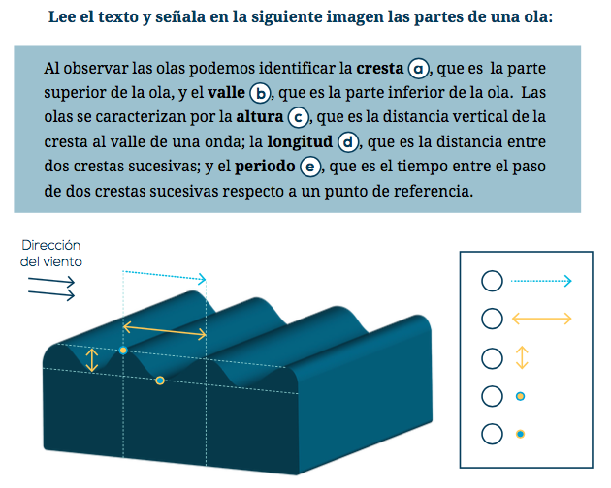

FORMACIÓN DEL OLEAJE
En general, cuanto más fuerte sopla el viento más alta es la ola que se forma. Pero no siempre es tan sencillo y para que la ola crezca en altura hay más factores, como la velocidad del viento, su duración y el área de la superficie del mar sobre la que sopla (figura 2.1 página 4). La extensión de mar donde sopla el viento en una misma dirección y con una velocidad constante, generando olas, se llama fetch (figura 1.2 página 4). El fetch se mide en millas y cuanto mayor sea el fetch, mayor será la altura de las olas.

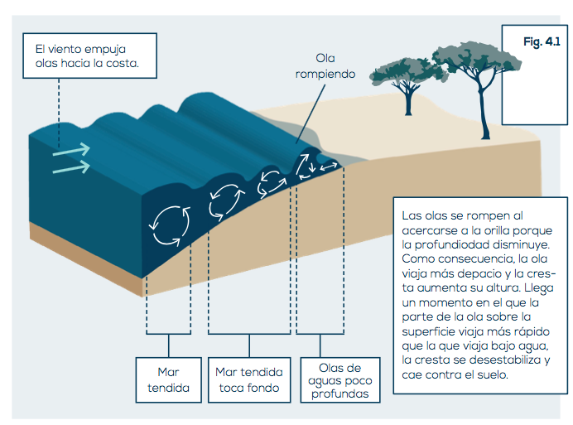
Habitualmente se distingue entre mar de viento y mar de fondo. El mar de viento se caracteriza por unas olas generadas localmente por vientos cercanos al pun- to de origen. Este oleaje presenta un aspecto irregular y desordenado, caracterizado por un período, altura y dirección de propagación aleatorios.
Cuando una ola se genera en medio del océano o en aguas profundas, la ola no encuentra resistencia y puede transportarse cientos de millas, mucho más allá de la zona de viento donde fue generada. Solo puede perder su fuerza al entrar en contacto con el fondo marino al acercarse a la costa o si se encuentra en su camino con vientos contrarios. Si no encuentran resistencia alguna, estas olas pequeñas e irregulares que se formaron en el fetch o área de viento desaparecen al abandonar esta zona, quedan- do solo las olas de mayor longitud y forman el mar de fondo.
Las olas del mar de fondo no están relacionadas por el viento local sino que se produce por tormentas lejanas a la costa, en el que las olas han viajado fuera de la zona de generación con una pérdida mínima de energía. Este tipo de oleaje tiene un aspecto regular y ordenado, caracterizado por un periodo regular, crestas alineadas, una alta velocidad de desplazamiento y una dirección uniforme.
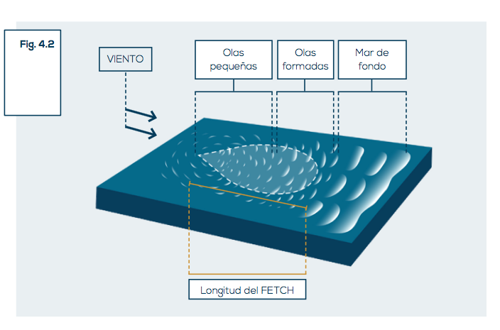

EL ESTADO DEL MAR

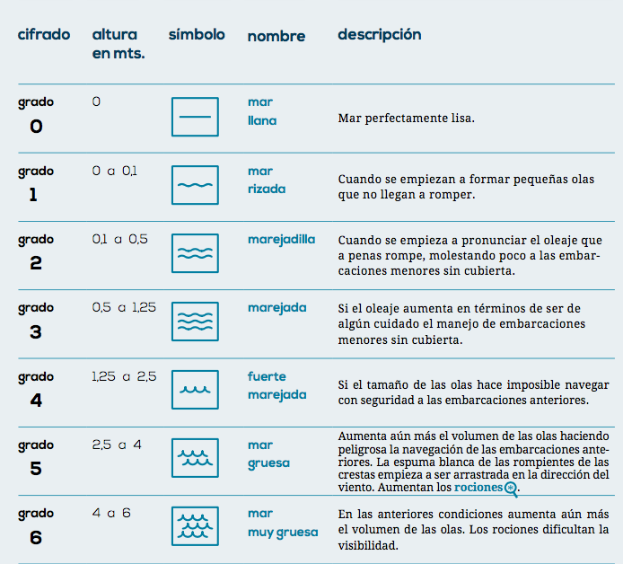

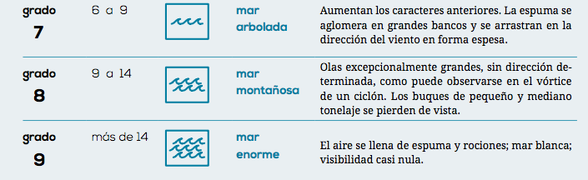
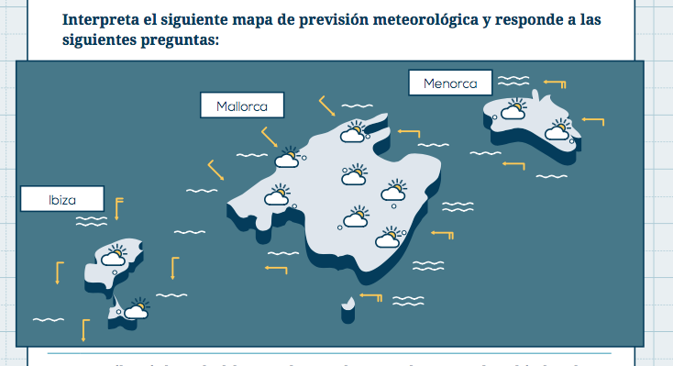

LA ENERGÍA DE LAS OLAS
Como hemos visto las olas son una fuente de energía inagotable y limpia, que en ciertas circunstancias puede ser aprovechable para el uso cotidiano, como la ener- gía obtenida del Sol.
La energía undimotriz permite obtener electricidad a partir de la energía de las olas. En la actualidad se están desarrollando diferentes métodos para transformar la energía cinética de las olas en energía eléctrica.
En los últimos 25 años se han multiplicado los avances en los diseños de dispo- sitivos para el aprovechamiento energético de las olas, aunque se encuentran en fase de desarrollo y todavía se están investigando diferentes métodos, ya que los dispositi- vos que se instalan en el mar tienen un elevado coste de mantenimiento.
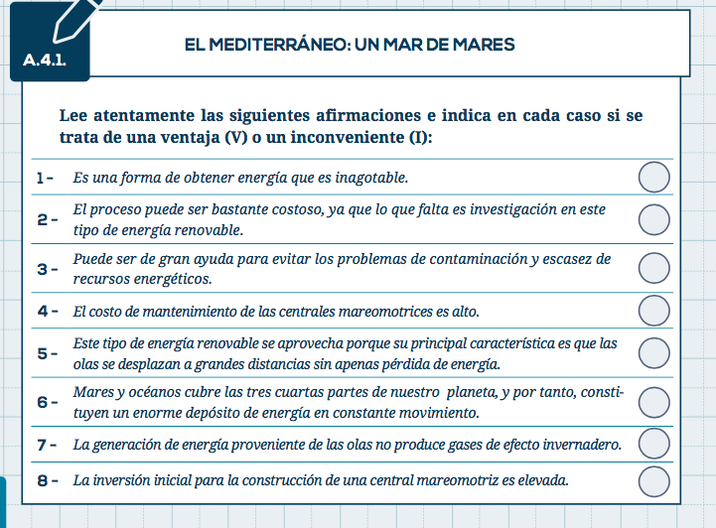

Los peces. Adaptados para vivir en el agua
¿Qué forma tienen los peces?

¿Qué comen?

¿Cómo respiran?

¿Para qué les sirven las aletas? ¿Y las escamas?

¿Por qué son de colores?

Morfología externa del cuerpo de los peces (aletas, piel, línea lateral) e
interna (branquias y vejiga natatoria).
Los peces tienen el cuerpo adaptado a vivir en el agua. La forma de su cuerpo responde al lugar que ocupan: los peces alargados, con forma de huso, viven nadando continuamente en el agua, mientras que los más aplanados suelen vivir en el fondo marino, frecuentemente semienterrados para capturar sus presas o pasar desapercibidos a sus depredadores.
La forma de la boca de los peces tiene relación con su modo de alimentarse, mientras que la forma de sus aletas responde a funciones muy diversas: cómo se desplazan (locomoción), de qué se alimentan, cómo se reproducen o cómo se defienden.
La mayoría de los peces tienen la piel recubierta de escamas, que los protegen y aíslan. Pero no todas las escamas son iguales (por ejemplo, los tiburones tienen un tipo distinto de escamas, denominadas dentículos dérmicos) e incluso algunos peces -como la morena- ni siquiera tienen escamas.
Los peces respiran mediante branquias, mecanismo que se ilustra mediante una pequeña animación. Los alumnos también podrán entender el funcionamiento de la vejiga natatoria, hinchándola y deshinchándola y observando cómo el pez sube o baja en la columna de agua.

Las aletas

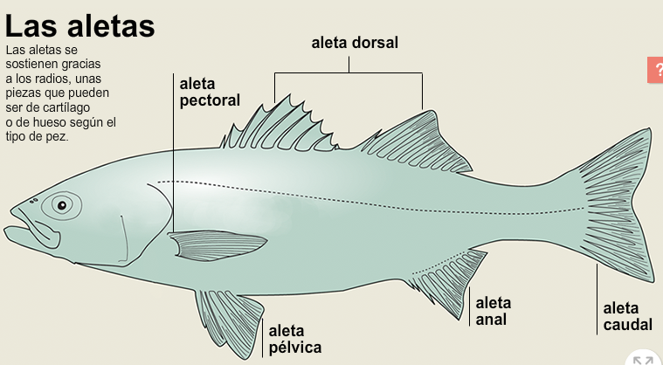
La respiración
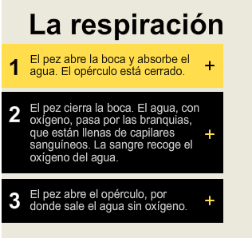

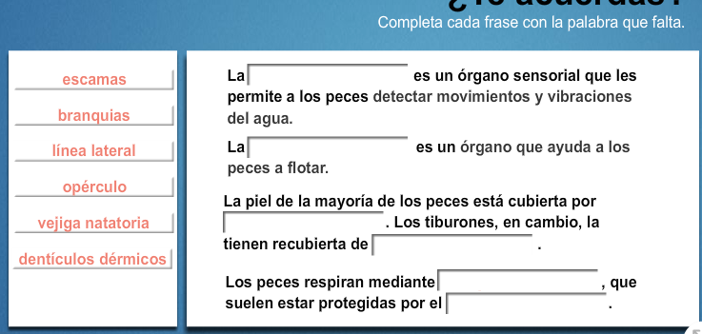

El ciclo de vida de los peces

La reproducción de los peces es muy variada: los hay ovíparos, ovovivíparos y vivíparos; con fecundación interna y con fecundación externa. Sin embargo, la mayoría de peces son ovíparos con fecundación externa.
Este interactivo infográfico explica el ciclo de vida de un pez ovíparo con fecundación externa. El proceso de reproducción empieza con una hembra, que desova en la masa de agua o sobre alguna superficie (el fondo del mar, una roca...). A continuación, un macho fecunda los huevos. Los que son fecundados se convertirán en larvas primero y después en alevines y en juveniles. Los juveniles crecerán hasta convertirse en adultos.
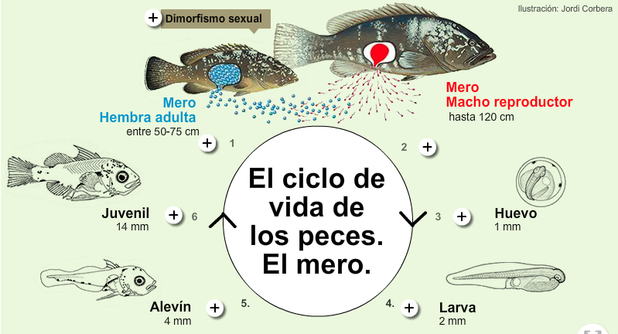

Cadenas y redes tróficas en el mar

En un ecosistema, cada especie puede comer cosas muy diferentes y servir de alimento a diversos organismos. Esta complejidad puede representarse a través de cadenas y redes tróficas. Una cadena trófica o alimentaria es un esquema lineal en el que cada elemento de la cadena se alimenta del anterior y sirve de alimento al siguiente.
Una red trófica es un conjunto de cadenas alimentarias interconectadas.
En las cadenas y redes tróficas podemos distinguir varios niveles tróficos. El primer nivel trófico lo constituyen los productores (algas y plantas marinas, entre otros organismos), que son capaces de producir su propio alimento. El segundo nivel está ocupado por los consumidores primarios, que se alimentan de los productores. El tercero lo ocupan los consumidores secundarios, que se alimentan de los consumidores primarios. Más allá se encuentran los consumidores terciarios, como el tiburón o la orca. Los descomponedores se encargan del reciclaje de la materia.
Las especies clave juegan un papel muy importante en su ecosistema. Los alumnos pueden trabajar este concepto viendo el papel que juega la nutria en un ecosistema de algas kelp y haciendo hipótesis sobre lo que sucedería con las demás especies si la nutria desapareciera.

